鄢陵县举办防灾减灾日集中宣传活动

在第16个全国防灾减灾日即将到来之际，为全面增强群众防灾减灾救灾意识，提升基层防灾减灾救灾能力，5月11日，鄢陵县减灾委办公室、应急管理局联合县委宣传部、县水利局、县住建局、县农业农村局等29家减灾委成员单位，在鄢陵县人民路中段集中开展了“5·12防灾减灾日宣传活动”。

县委常委、常务副县长李静丽到宣传活动现场指导防灾减灾宣传周工作，县应急管理局局长陈杰陪同并汇报相关工作开展情况。

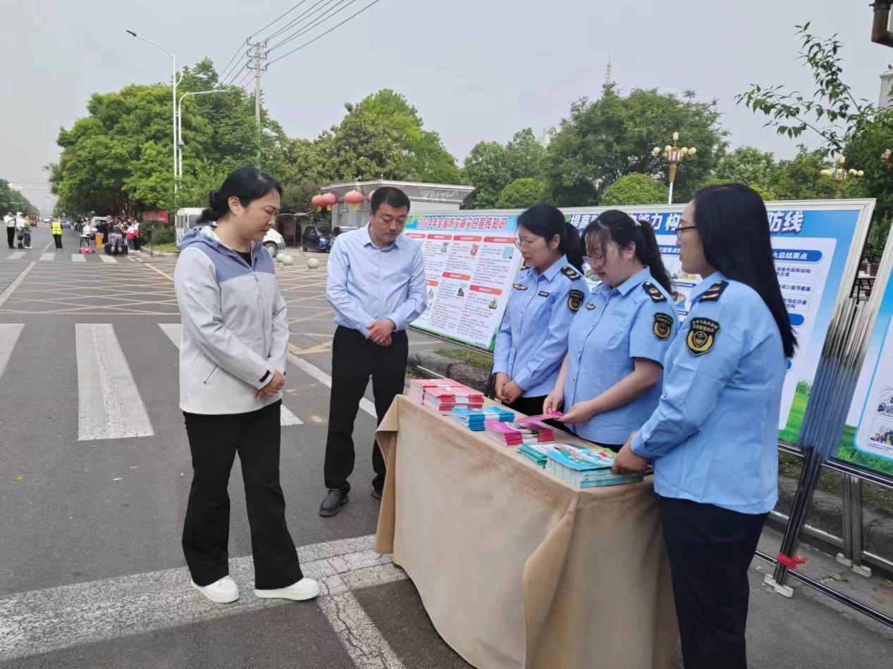

活动现场，展板、横幅、宣传册等宣传材料一应俱全，以吸引众多居民驻足观看、咨询。工作人员们身穿制服，传授消防安全知识，发放宣传手册；救援队则通过现场模拟，教授居民们如何在灾害发生时进行自救互救。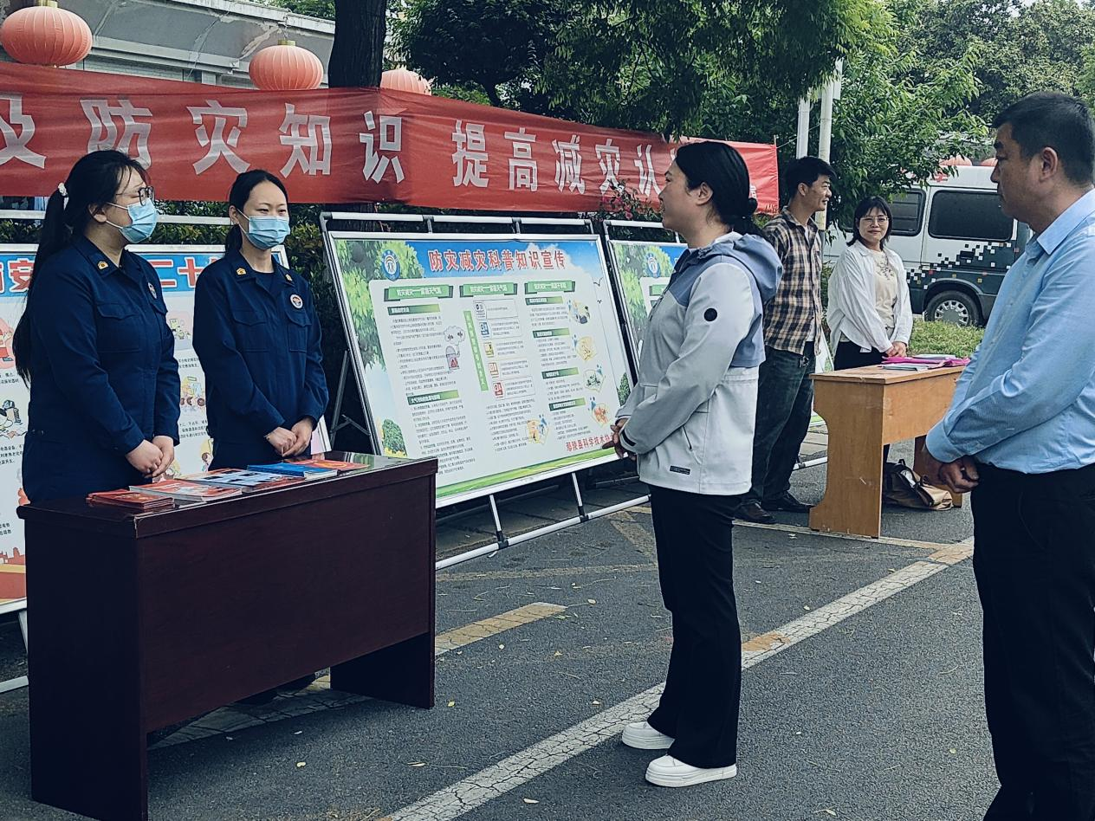

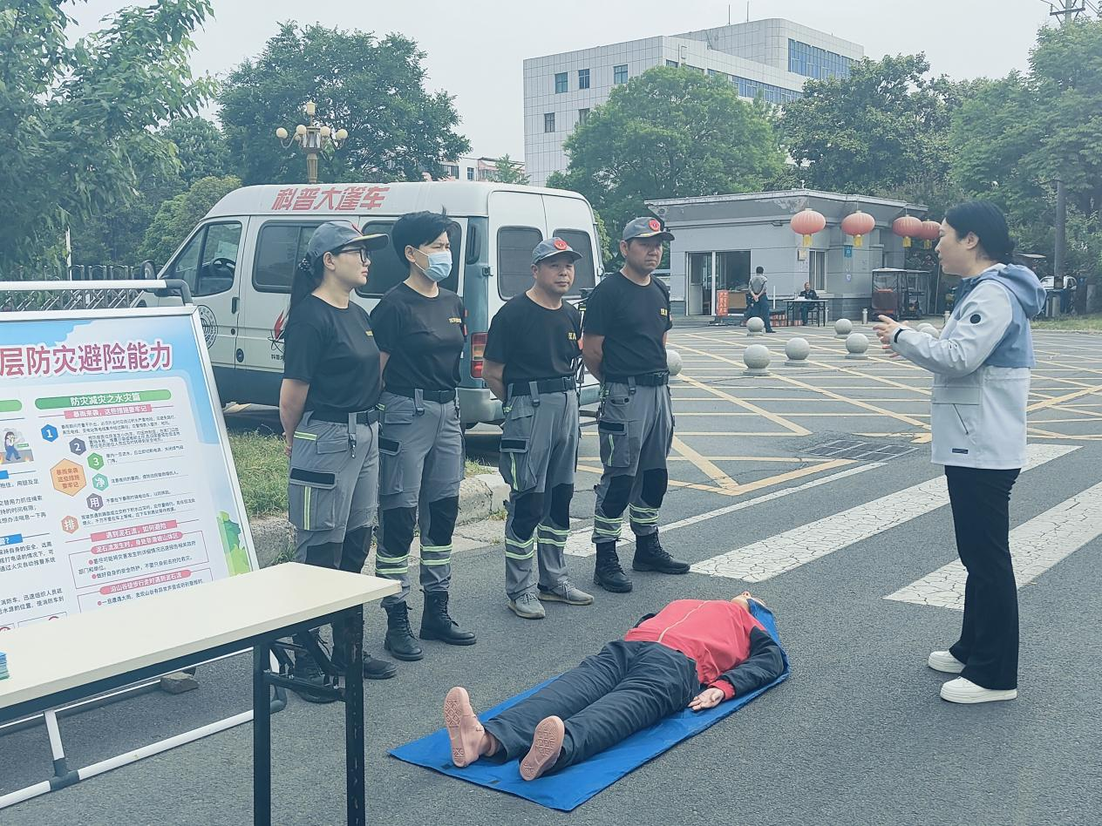

李静丽强调，各单位要增强做好防灾减灾日宣传工作的责任感、紧迫感，进一步增强政治意识，保持高度警惕，将宣传科普效果落到实处，切实提高群众安全意识和应急避险能力，为经济社会发展营造安全社会环境。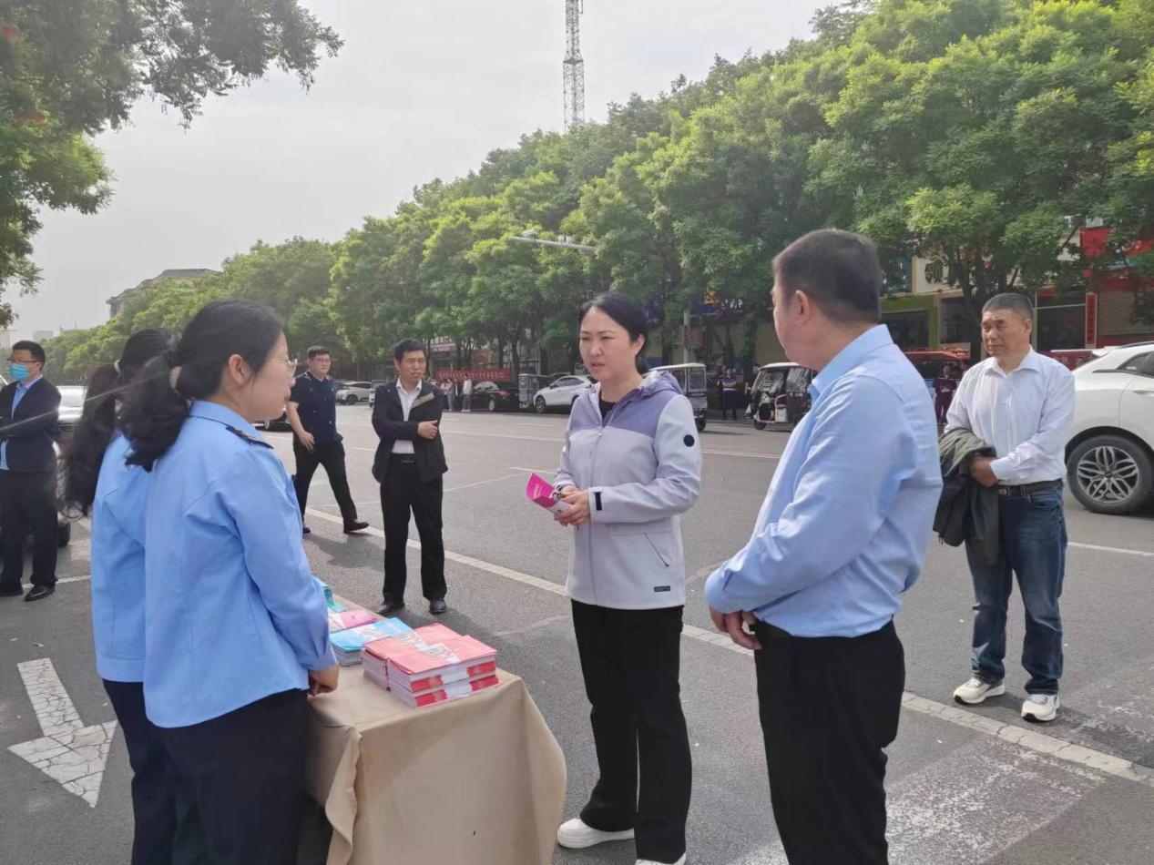

据统计，本次活动设置了近20个宣传咨询展位，宣传展板100余块，发放防灾减灾宣传册、森林防火宣传单、消防安全手册等1000余份，覆盖人数3000余人次。

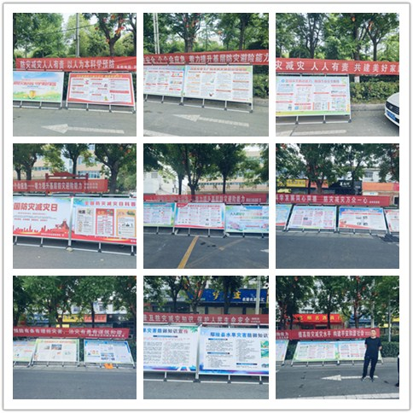

此次宣传活动的成功举办，增强了鄢陵县群众防灾减灾救灾意识与自救互救能力，提高了居民防灾减灾综合能力和公众的防灾避险能力，为鄢陵县人民群众的生命财产安全和社会稳定和谐奠定了坚实基础。